实验三 匹配网络设计
- 实验目的
  - 掌握匹配网络设计的工作原理
  - 掌握基于传输线的典型匹配电路设计
  - 熟悉ADS中的DA_SmithChartMatch控件、Smith Chart Utility工具的使用
- 实验内容
  - 用“两段串联传输线中间并联电容”的形式设计匹配电路
  - 用“微带线和开路、短路线段”的形式设计匹配电路
  - 双短线匹配网络设计
- 实验所需软件和文档
- ADS2011
- 实验步骤
（一）L型匹配网络设计（教师讲解部分）
1、已知负载，信号源内阻，工作频率为50MHz。组建以下电路，图中采用了S_Params仿真模板，DA_SmithChartMatch控件选自库列表中的Smith Chart Matching栏。设定ZL和ZS*值、设计匹配网络、生成电路、仿真。注：显示控件Display Template的值是S_Params_Quad_dB_Smith。
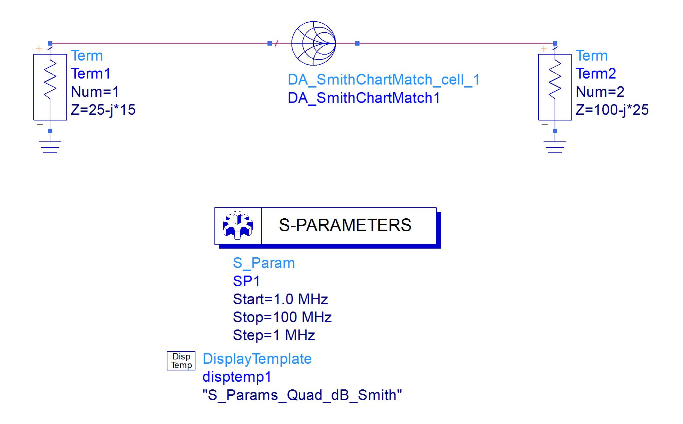
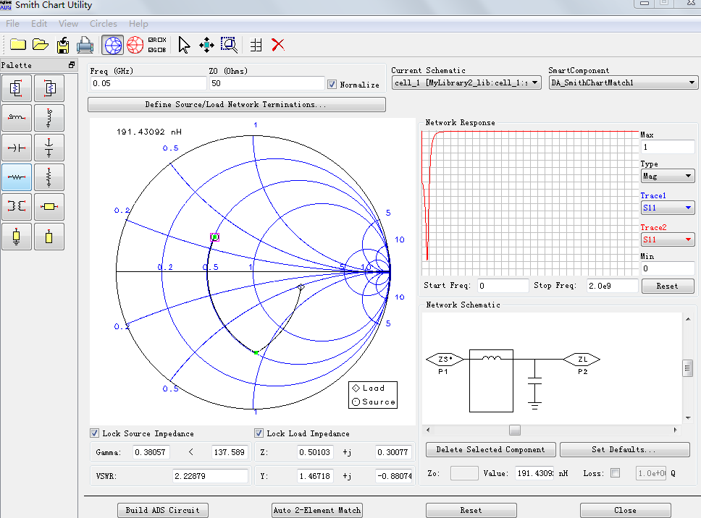

查看子电路和仿真
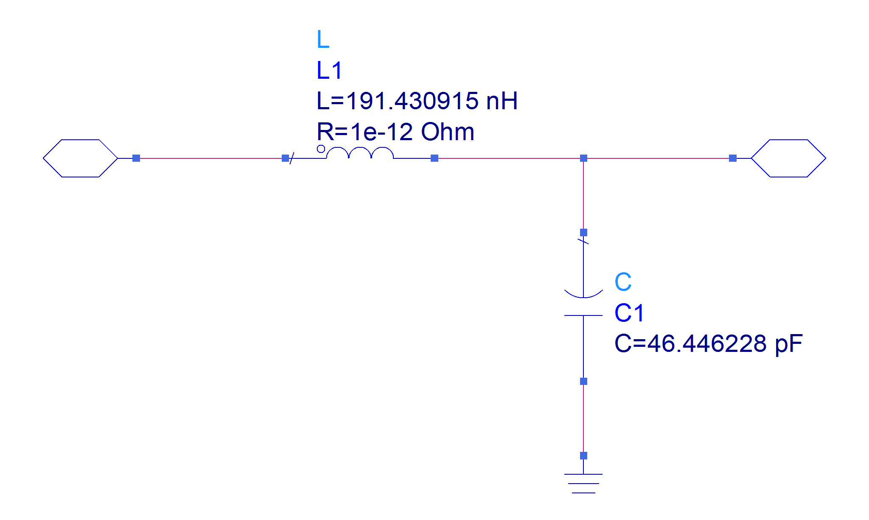
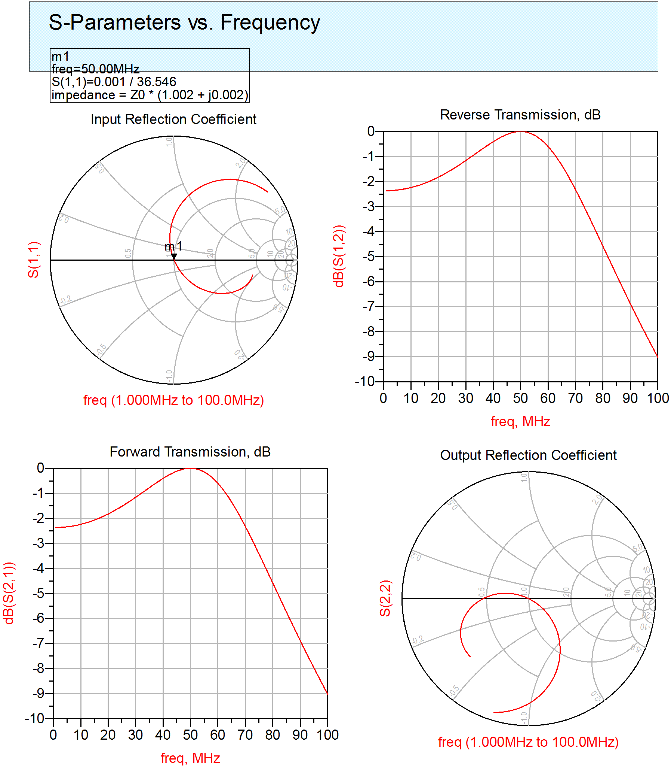
（二）学生操作部分
1、已知负载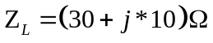，信号源内阻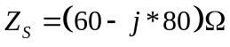，工作频率为1.5GHz。利用“两段串联传输线中间并联电容”的形式设计匹配电路，如下图。求出具体数值和给出仿真结果（传输线特性阻抗为50Ω）。
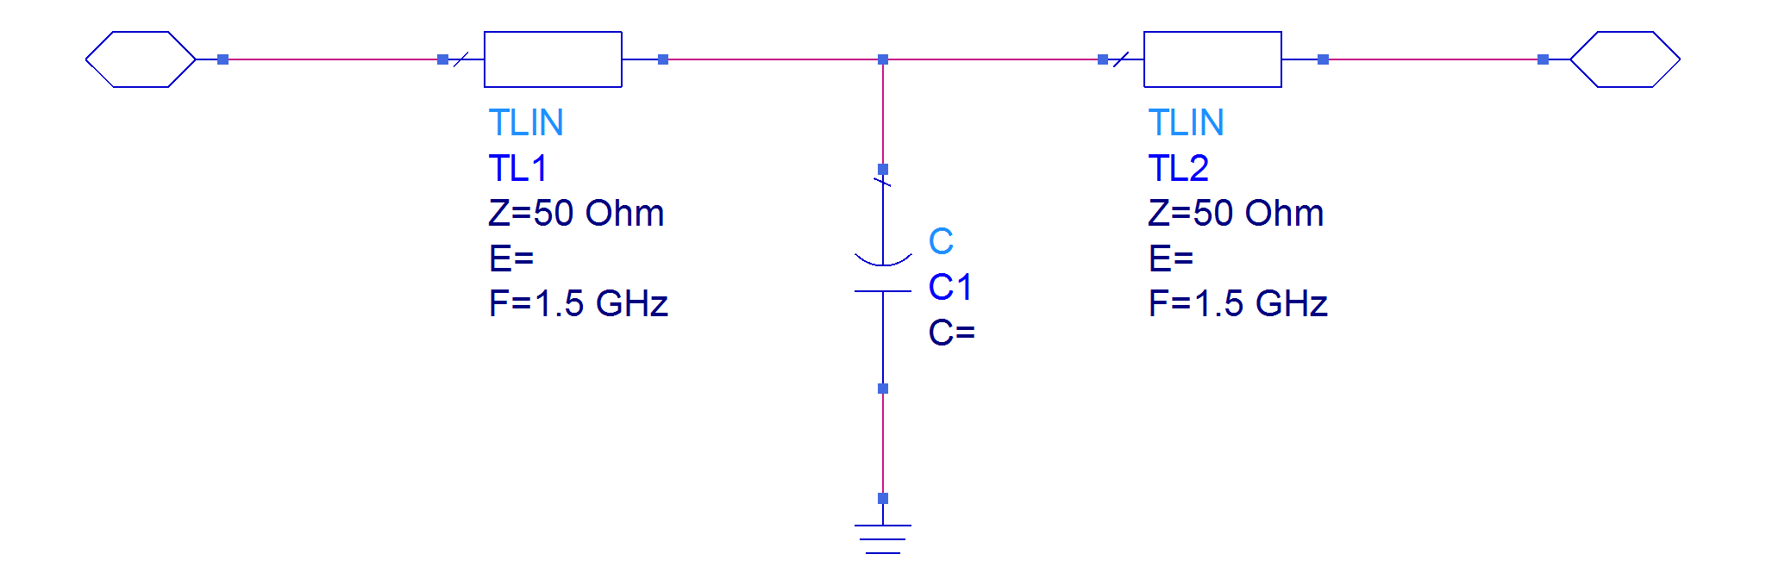
2、已知负载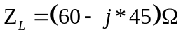，信号源内阻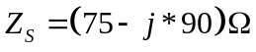，工作频率为2.4GHz。利用“微带线和开路、短路线段”的形式设计匹配电路，如下图。求出具体数值和给出仿真结果（传输线特性阻抗为50Ω，只设计一种形式即可），并联的传输线具体用开路还是短路，这里尽量以长度最短为原则。
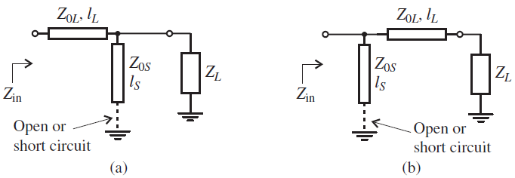
3、实现双短线匹配网络（下图）设计。已知负载，信号源内阻，传输线特性阻抗，工作频率为2.4GHz。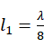，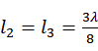。并联的传输线具体用开路还是短路，这里尽量以长度最短为原则。（对于匹配禁区外的任意，都能通过改变的长度实现，也即，如何避开匹配禁区，只要保证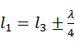，然后对换输入输出端口即可）。
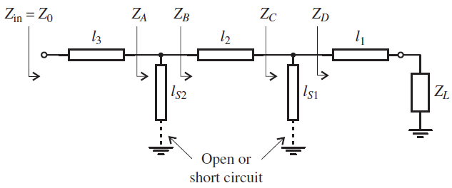
如果（落在匹配禁区，请验证无法匹配），请用端口对换的方法设计匹配网络。
- 实验报告要求
    - 写明实验目的、实验内容、实验步骤。
    - 对学生操作部分，在实验报告中粘贴相关图示，包括电路图、仿真结果图。
    - 给出相关的结论分析。

